附件2：
志愿者个人申报流程

1、志愿者登录官网后点击“用户名” 进入“个人中心首页”。
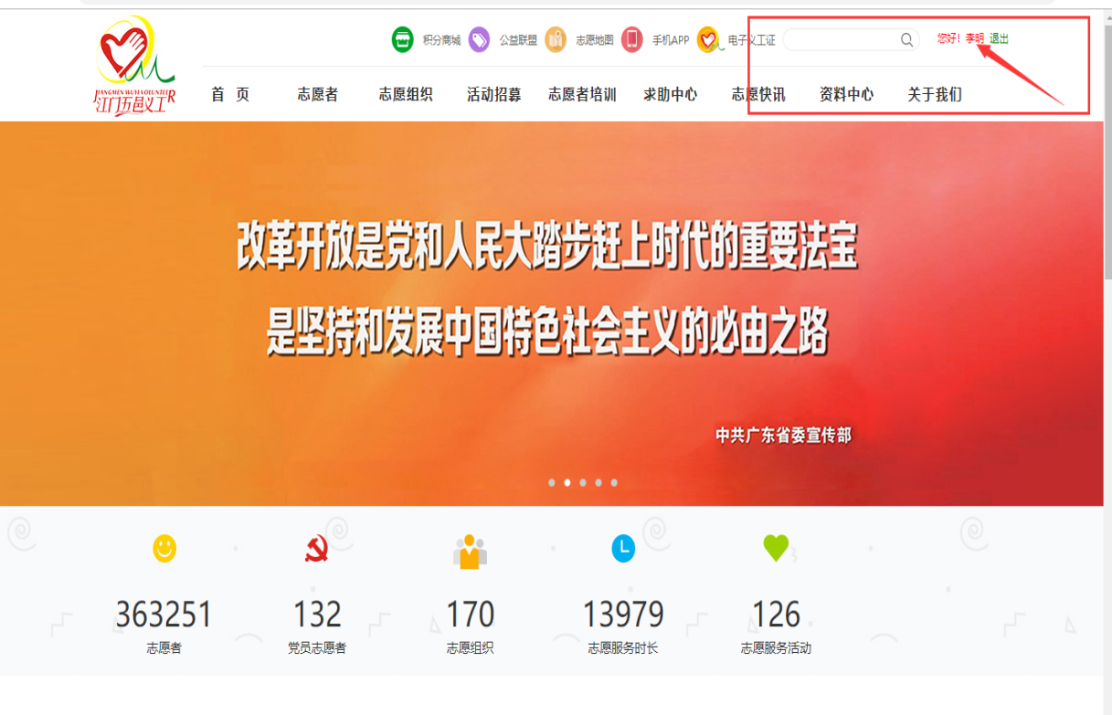
2、在“个人中心首页”点击“我的奖项”,再点击申报义工奖项。
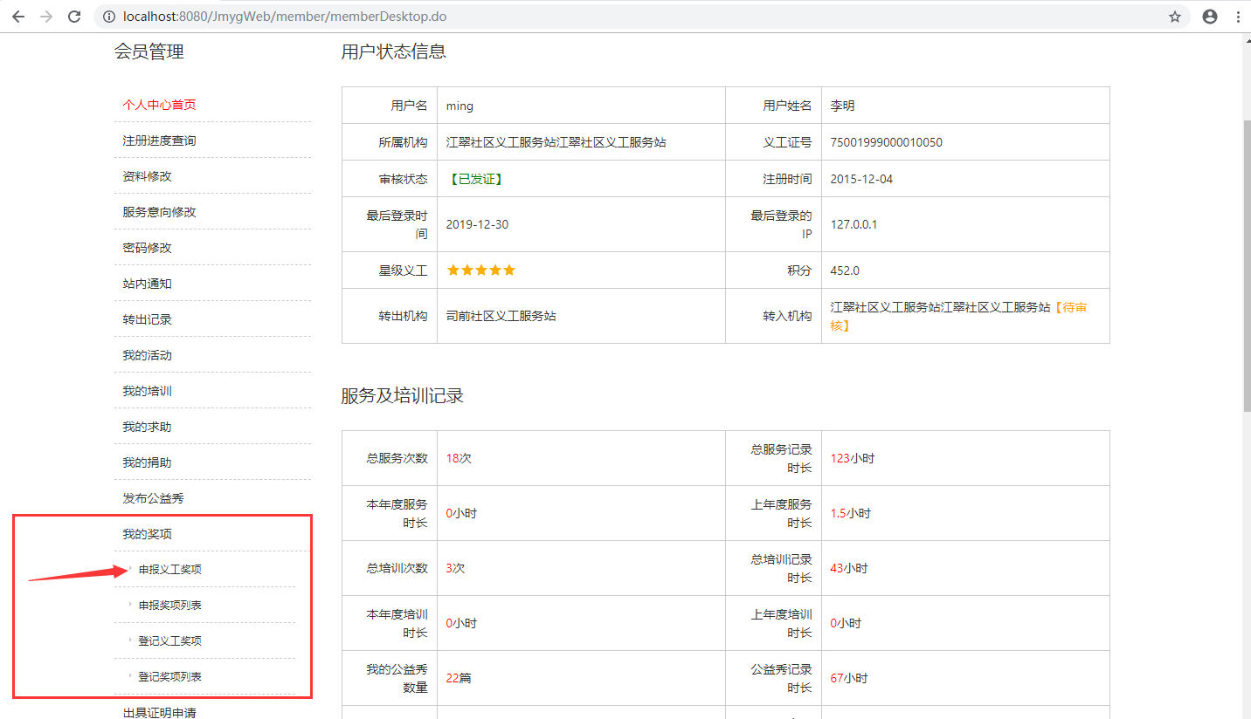
3、志愿者根据申请条件选择本人申报的义工奖项信息，填写200字简介和上传申报表格，完成后，点击提交，该条奖项信息经后台管理系统条件判断后提交到所属机构管理员进行审核。
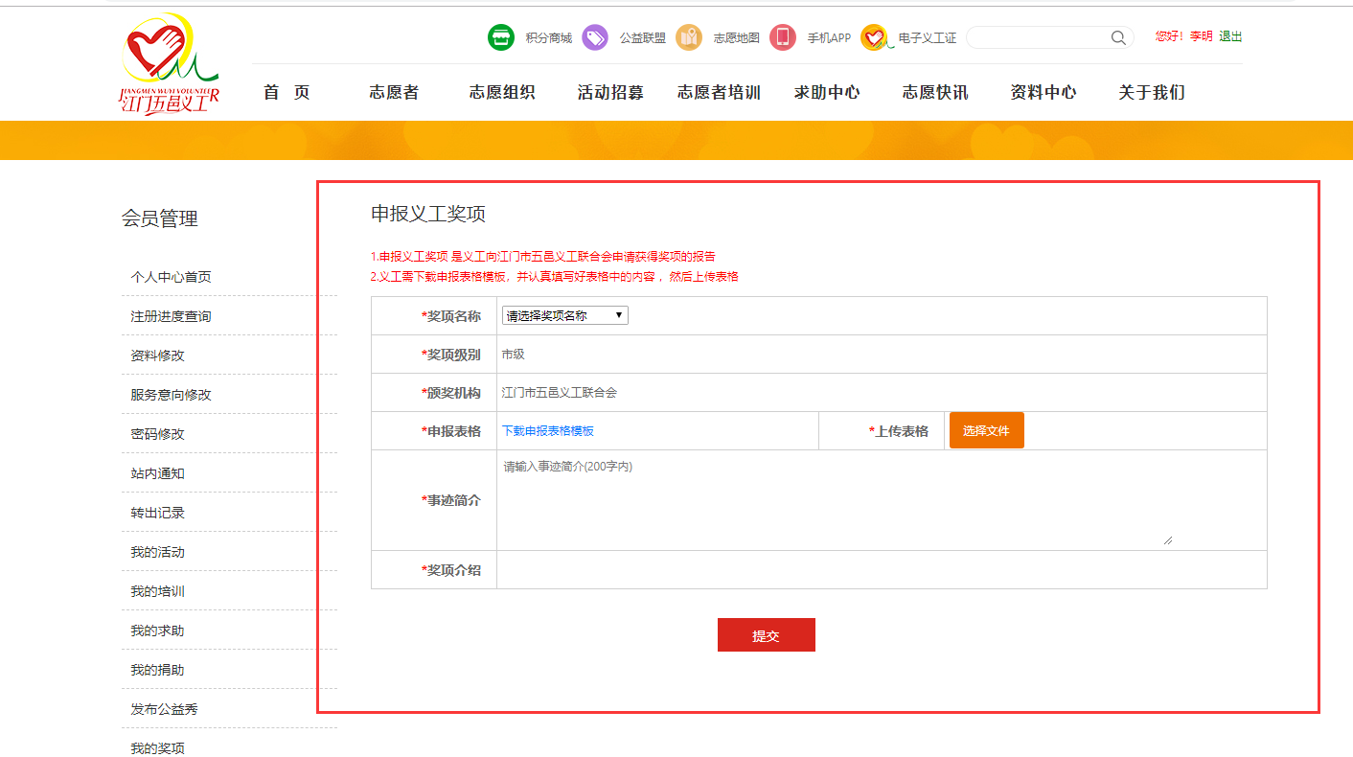
4、点击“返回继续操作”。
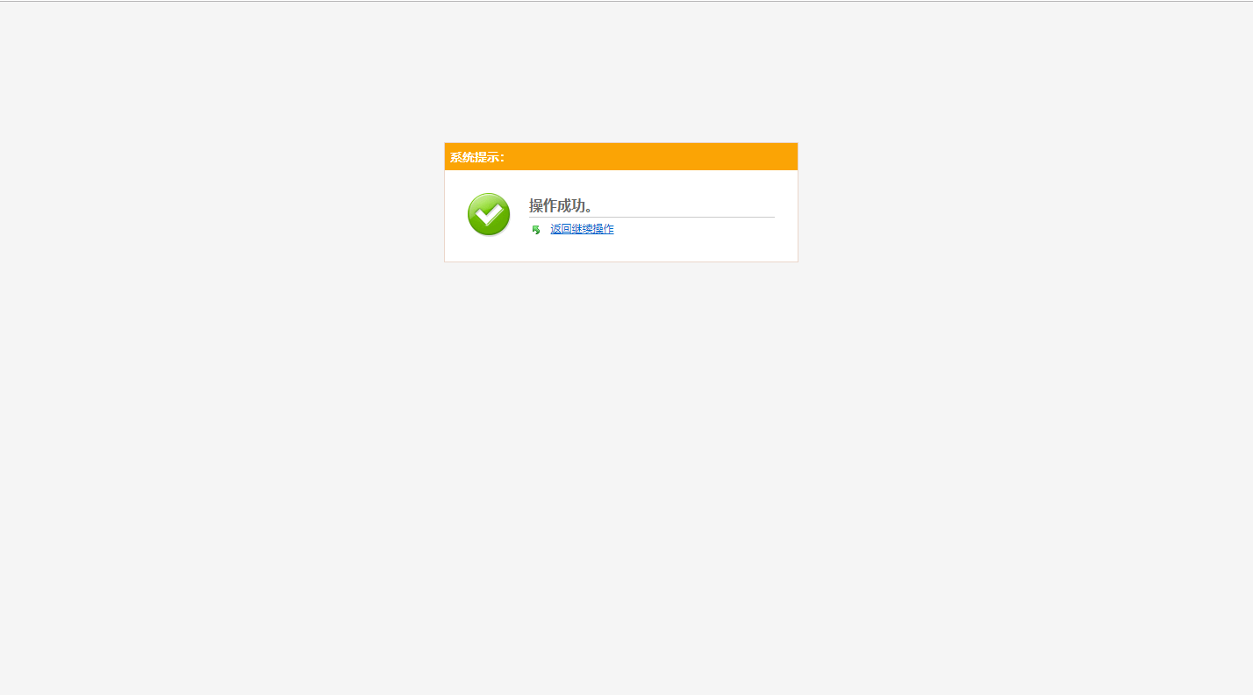
5、“返回继续操作”后，系统自动跳转到申报奖项列表页面可以查看奖项的信息和审核情况。 